天阶网络——微信外卖教程
商户店铺管理

一、微信端
商家可通过微信端进行简单自助管理
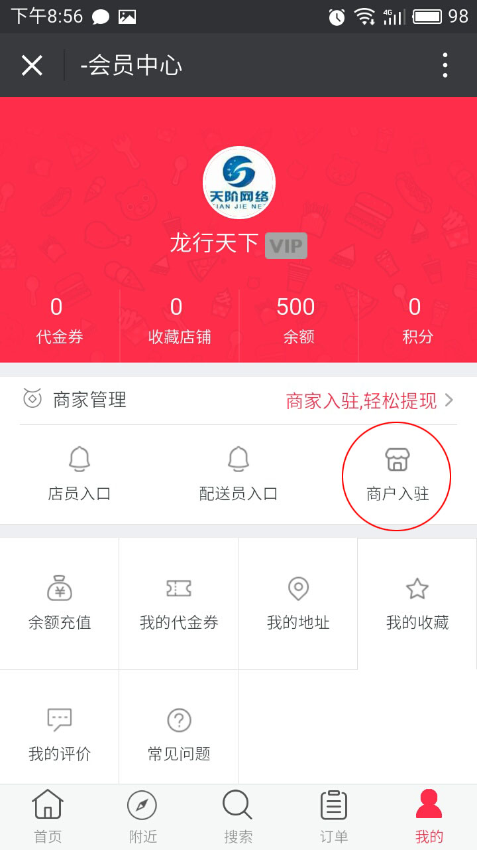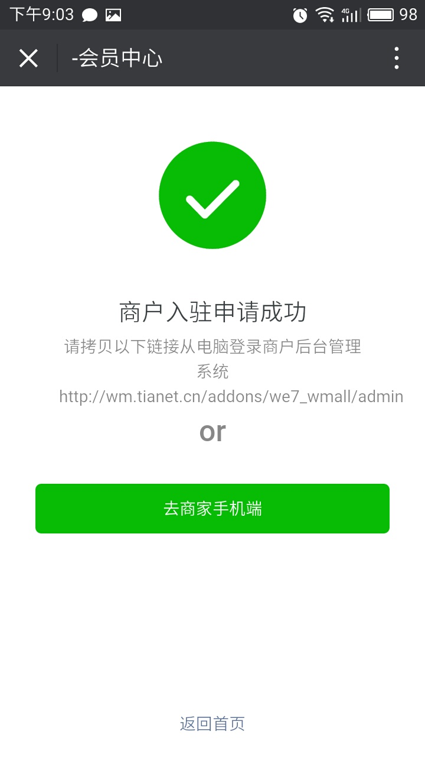
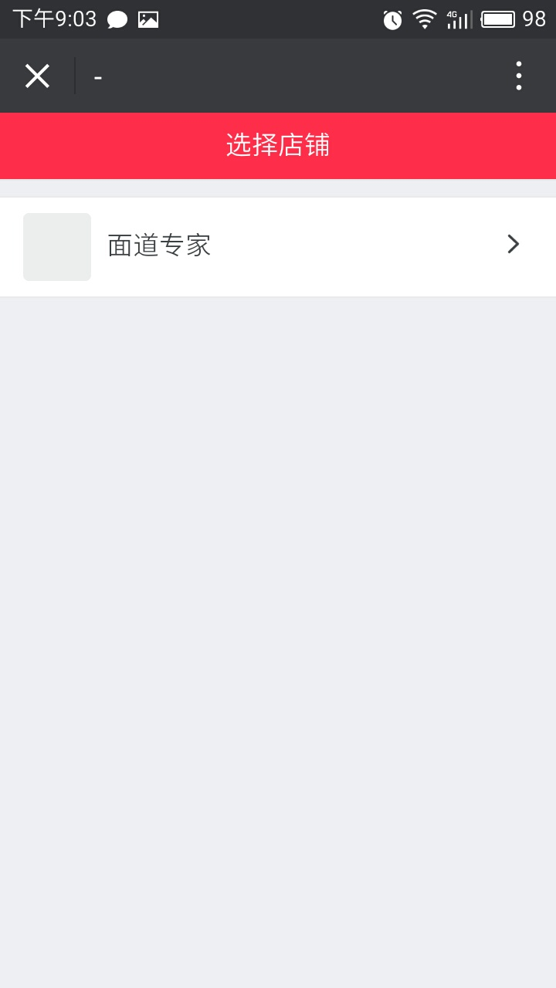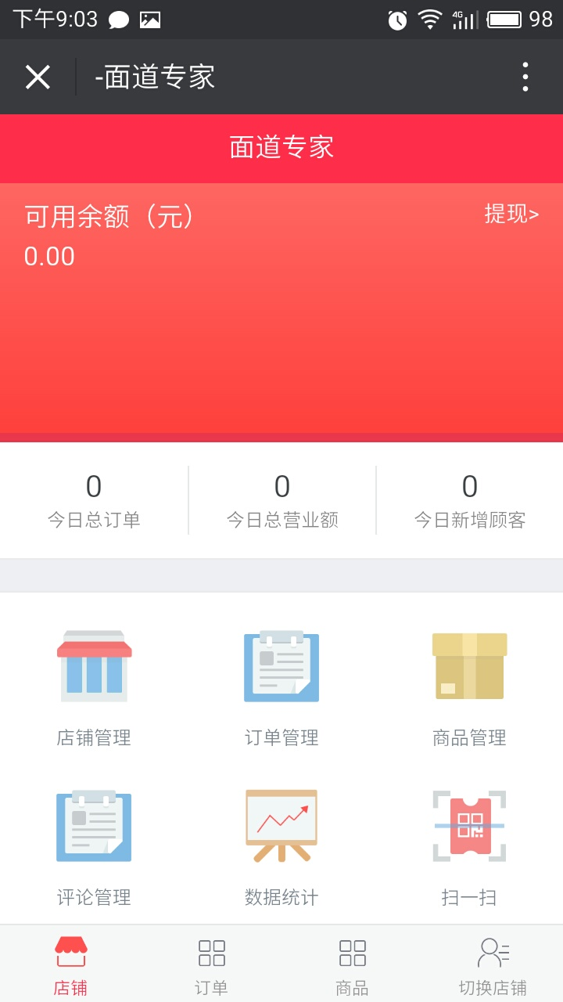
二、电脑端高级管理
商户电脑端管理地址：
http://网址（修改为自己的网址）/addons/we7_wmall_plus/admin/
商户成功入住后，外卖运营者需将本管理地址发给商户，并告知商户保存
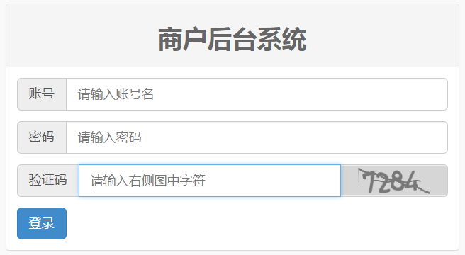

点击以上网址，输入商户通过微信申请商户入驻时填写的账号、密码进行登录
